Witam Rodziców i Dzieci po świętach : temat tygodnia : „Wiosna na wsi”.

1. Kochane Muchomorki czy pamiętacie jakie zwierzęta żyją na wsi?
Nazywajcie zwierzęta przedstawione na obrazkach i próbujcie naśladować ich odgłosy.
Zwróćcie też uwagę na ich wygląd, kolor i liczbę kończyn.

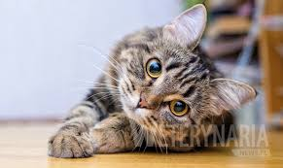

KOT to zwierzę, które w ciągu dnia lubi wylegiwać się na słońcu. Nocą zaś poluje na myszy i inne drobne gryzonie.

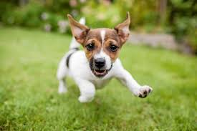
PIES to najlepszy przyjaciel człowieka i wspaniały towarzysz zabaw. Nieważne, czy jest mały, czy duży, rasowy czy kundelek

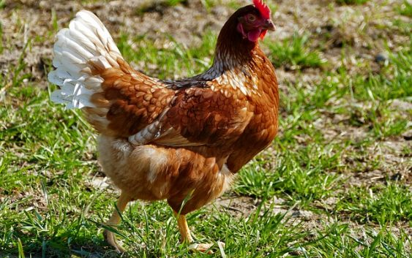
KURA jest ptakiem, który w zasadzie nie lata. Mieszka w kurniku i znosi jajka.
Jeśli gospodarz pozwoli kurze wysiedzieć jajka, wyklują się z nich kurczątka.

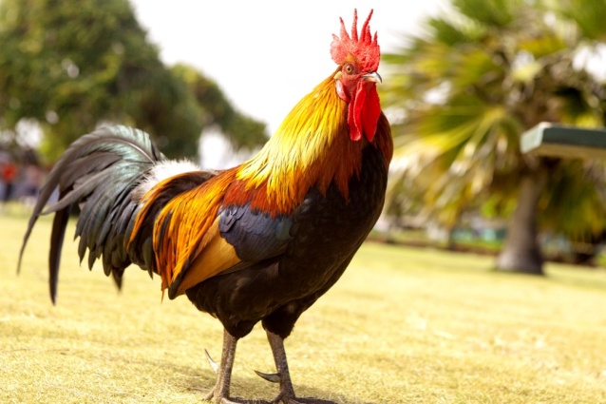
KOGUT ma piękne, kolorowe pióra w ogonie i duży czerwony grzebień na głowie. Rankami głośno pieje, robiąc wszystkim pobudkę.

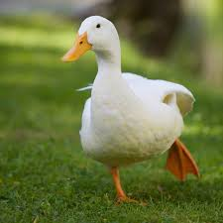
KACZKA jest ptakiem wodnym i uwielbia pływać. Żywi się głównie roślinami wodnymi.

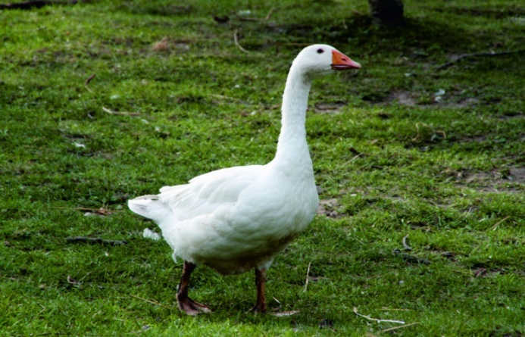
GĘŚ domowa jest dużym ptakiem wodnym i ma białe pióra. Uwielbia pływać, podobnie jak kaczka.

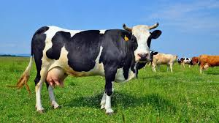

KROWA to duże zwierzę gospodarskie, które mieszka w oborze. Żywi się trawą i daje mleko.

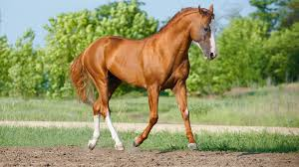
KOŃ jest pięknym i silnym zwierzęciem, które potrafi szybko biegać. Dawniej gdy nie było jeszcze samochodów, na koniach jeżdżono i zaprzęgano je do powozów.
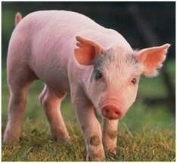

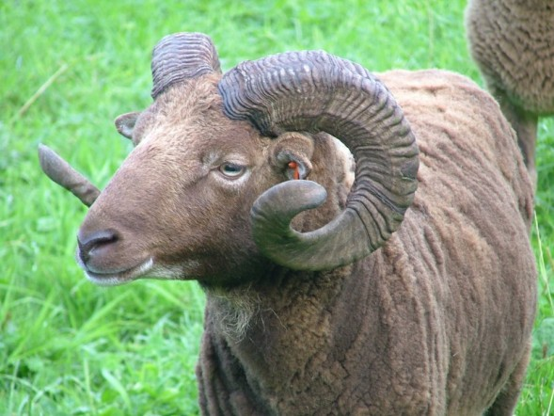
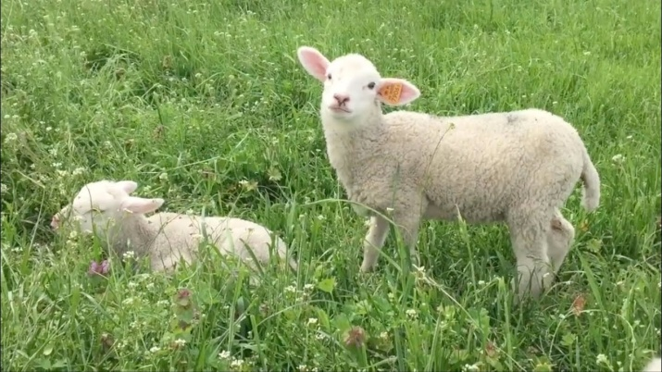
ŚWINKA to gospodarskie zwierzę, które mieszka w chlewiku i lubi taplać się w błocie.
OWIECZKĘ najczęściej można spotkać w górach na halach. Ma ciepłą i grubą sierść nazywaną wełną. Robi się z niej swetry, czapki, koce i wiele innych rzeczy.
BARAN ma mocne, zakręcone rogi i podobnie jak owca gęstą sierść nazywaną wełną. Rogów używa do walki z innymi baranami.

2. Jeżeli dzieci mają w domu figurki zwierząt i klocki można zachęcić je do budowania zagród dla zwierząt. Warto zwrócić uwagę, że małe zwierzęta – mniejsze zagrody, duże zwierzęta – duże zagrody. Rodzic podaje nazwy zwierzęcych domów: koń mieszka w stajni, świnia – w chlewiku, krowa – w oborze, kura – w kurniku.

3. Gimnastyka buzi i języka
Rodzic podaje lusterko dziecku i demonstruje prawidłowe wykonanie ćwiczeń, powtarzając je kilkakrotnie.
- Jedziemy na wieś – dzieci wibrują wargami – naśladują samochód jadący na wieś.
- Konik – dzieci naśladują kląskanie konika: mocno przyklejają język ułożony szeroko przy podniebieniu i odklejają go zdecydowanym ruchem. Pracy języka towarzyszy praca warg, które raz są szeroko rozłożone, a raz ułożone w dziobek.
- Krowa – dzieci naśladują ruchy żucia, poruszając dynamicznie żuchwą.
- Kot oblizuje się po wypiciu mleka – dzieci przesuwają językiem po górnej i po dolnej wardze, przy szeroko otwartej jamie ustnej.
- Pies gonił kota i bardzo się zmęczył – dzieci wysuwają język na brodę i dyszą.
- Świnka – dzieci wysuwają wargi mocno do przodu, naśladują ryjek świnki.
- Myszka bawi się w chowanego – dzieci wypychają policzki czubkiem języka od wewnętrznej strony: raz z jednej, raz z drugiej strony.
- Miotła – dzieci naśladują gospodarza zamiatającego podwórko, przesuwając język od jednego do drugiego kącika ust, przy szeroko otwartych wargach.

4. Praca z książką.
Drodzy Rodzice przystępując do pracy z książką proszę zwrócić uwagę na kolor okładki książki dziecka. Dzieci mają okładki książek w kolorze pomarańczowym, czerwonym bądź fioletowym. Prezentowane treści do pracy z książką też będą w tych kolorach. Wybieramy tutaj tylko te treści, których kolor pasuje do koloru książki naszego dziecka.

Rodzic czyta opowiadanie A. Widzowskiej „ Nauka pływania”. Ilustracje do tego opowiadania znajdują się w książce na str. 60–61. Czytając opowiadanie, prezentuje ilustracje do niego.

Mały kaczorek Ptaś był najlepszym pływakiem na całym podwórku. Nawet kiedy spał, przez sen przebierał nóżkami jakby pływał w stawie. Nie musiał chodzić na basen ani brać lekcji pływania, bo gdy tylko wykluł się z jajka, od razu wskoczył do miski z wodą i zanurkował. Kaczorek myślał, że wszystkie zwierzęta są dobrymi pływakami: konie, psy, koty, krowy, świnie, króliki, a przede wszystkim kury. Pewnego dnia Ptaś ogłosił zawody pływackie w stawie nieopodal domu. Okazało się, że chętne do pływania były zwierzęta: pies Merduś, dwie kaczki bliźniaczki i żaba Kumcia. – Jak to? – zdziwił się kaczorek Ptaś. – A dlaczego nie przyszły świnki? – Świnki wolą kąpać swoje ryjki w korytku – wyjaśnił pies. – A konie i krowy? – One wolą brać prysznic na łące w czasie deszczu. – A króliki i koty? – dopytywał się Ptaś. – Uciekają na samą myśl o pływaniu w wodzie. – Całe szczęście, że jest chociaż kurczak – powiedział kaczorek, widząc stojącego nieopodal kurczaczka Pazurka. – Ale ja tylko przyszedłem popatrzeć… – szepnął kurczak. – Jak to? Nie chcesz zdobyć pierwszego miejsca w pływaniu? – zdziwił się Ptaś. – Chciałbym, ale… kurczaczki i kurki nie potrafią pływać. – Ja potrafię! – pisnęła żaba Kumcia, zakładając na głowę czepek kąpielowy. – Umiem pływać żabką, delfinem, kraulem i pieskiem – pochwaliła się. – Pieskiem to pływam ja! – oburzył się Merduś. Kaczorek Ptaś nie mógł uwierzyć, że kurczaki nie znają się na pływaniu. – Zaraz cię nauczę – powiedział i pokazał Pazurkowi, jak przebierać nóżkami i jak machać skrzydełkami. – A teraz wskakuj do stawu i pamiętaj, dziób unoś nad wodą! – Mama mi mówiła, żebym nigdy nie wchodził sam do wody – powiedział kurczaczek. – Eee tam, przecież nie jesteś tu sam, zobacz, ilu nas jest. – Ale ja się boję… – Nie bądź tchórzem. – Dajmy mu spokój – powiedział pies. – Ma prawo się bać. – Merduś ma rację – powiedziała żaba Kumcia. – Niech kurczak stoi i patrzy. – Wszystkie ptaki to superpływaki! – stwierdził rozgniewany kaczorek i chciał wepchnąć kurczaczka na siłę do wody. Na szczęście w pobliżu przechadzała się pani Gęś i w porę zauważyła niebezpieczeństwo. Osłoniła kurczaczka swoim białym skrzydłem i powiedziała: – Nie można nikogo do niczego zmuszać ani wpychać na siłę do wody. Pazurek mógłby się utopić! Rozumiesz, że to niebezpieczne? – Tak… – Czy ty, Ptasiu, umiesz latać tak wysoko jak orły? – Nie… – A gdyby orzeł chciał cię zepchnąć z wysokiej skały, żeby sprawdzić, czy umiesz latać, to jak byś się czuł? – Bałbym się. – No widzisz. Jedni potrafią świetnie pływać, inni latać, ale nikt nie umie wszystkiego. – Przepraszam – szepnął zawstydzony Ptaś. – Brawo. To jest właśnie to, czego warto nauczyć wszystkich: słowa przepraszam.

Rozmowa kierowana na podstawie opowiadania i ilustracji w książce.
Rodzic zadaje pytania:
− Jakie zwierzę ogłosiło zawody pływackie?
− Dlaczego nie wszystkie zwierzęta chciały brać w nich udział?
− Kogo kaczorek Ptaś chciał nauczyć pływać?
− Jak oceniacie zachowanie kaczorka?
− Co powiedziała pani Gęś, osłaniając kurczaczka?
− Co to znaczy, że nikt nie może nikogo do niczego zmuszać?

Rodzic przypomina, że nikt nie umie wszystkiego, ale każdy z nas potrafi robić coś bardzo dobrze. Rodzic prosi, aby dziecko powiedziało, co dobrze potrafi robić. Jeśli dziecko nie potrafi tego określić, z pomocą przychodzi mu rodzic określając jego mocne strony.

Rodzic czyta opowiadanie Ewy Stadtmüller „ Wiejskie ustronie”. Ilustracje do tego opowiadania znajdują się w książce na str. 62–63. Czytając opowiadanie, prezentuje ilustracje do niego.
– Nie uwierzycie, co się nam przytrafiło! – opowiadał przy kolacji dziadzio. Postanowiliśmy z babcią zabrać was na parę dni na wieś, więc zacząłem szukać gospodarstwa agroturystycznego położonego w jakiejś ładnej i spokojnej okolicy. Znalazłem. Miejsce dobrze mi znane. Patrzę na nazwisko gospodarza– coś takiego! Mój kolega z dzieciństwa też nazywał się Maciszek, ale na imię miał Staś, a nie Janusz. Dzwonię. I cóż się okazuje…? – ten Janusz to rodzony syn Stasia. Ale było radości! Staś zaprosił nas do siebie razem z wnukami. – Pojedziemy na wieś? – ucieszyła się Ada. – Oczywiście – jeśli rodzice się zgodzą – zaznaczyła babcia. Na szczęście mama z tatą nie mieli nic przeciwko temu. Olkowi zdawało się nawet, że tata puścił oko do mamy, zupełnie jakby chciał powiedzieć: „Nareszcie będziemy mieli trochę czasu tylko dla siebie”. Gospodarstwo agroturystyczne, pod wdzięczną nazwą „Ustronie”, okazało się miejscem wymarzonym na odpoczynek. Pan Staś nie ukrywał wzruszenia. – Wasz dziadek przyjeżdżał tu z rodzicami na wakacje – opowiadał Olkowi i Adzie. – Chodziliśmy razem na grzyby i jagody, paśliśmy krowy… – Ma pan krowy? – zainteresował się natychmiast Olek. – A mam – uśmiechnął się kolega dziadka. – Ta starsza to Jagoda, a ta młodsza – Malina. – A kaczuszki? – chciała wiedzieć Ada. – Kaczuszki też są. Całe popołudnie dzieci spędziły na zwiedzaniu stajni, obory i kurnika. Adzie najbardziej podobało się karmienie kur i kaczek, a Olkowi – królików. Oboje z zachwytem przyglądali się, jak pan Staś czyści konia. – Co prawda do pracy w polu używam traktora – opowiadał pan Staś – ale kiedy do Janusza przyjadą goście, to każdy dzieciak marzy, żeby wsiąść na prawdziwego rumaka. Olkowi natychmiast zaświeciły się oczy. – A czy ja… też mógłbym się przejechać? – zapytał z nadzieją w głosie. – Na koniu czy na traktorze? – chciał wiedzieć pan Staś. – Jak znam mego wnuka, to na jednym i drugim – zaśmiał się dziadzio. Trzy dni przeleciały jak z bicza strzelił. W tym czasie dzieci zdążyły zaprzyjaźnić się z Burym, który okazał się nadzwyczaj spokojnym koniem. Z Olkiem i Adą na grzbiecie spacerował po całym gospodarstwie, a w tym czasie prowadzący go za uzdę pan Stanisław opowiadał, jak mu się gospodarzy. Okazało się, że ma duże pole, na którym uprawia rzepak. – Musicie przyjechać w maju – zapraszał. – Zobaczycie, jak pięknie kwitnie. – Jak ty sobie, Stasiu, z tym wszystkim radzisz? – nie krył uznania dziadzio. – Wstaję o piątej, oporządzam zwierzęta, a potem po kolei robi się, co trzeba – odparł zadowolony gospodarz. – Wiesz, dziadziu, chyba będę rolnikiem – zwierzył się Olek, gdy trzeba było pożegnać wiejskie „Ustronie” i ruszać do miasta. – Byłbyś gotów na tak ciężką pracę? – zdziwił się dziadzio. – Jasne – kiwnął głową Olek. – A na wstawanie o piątej rano? – Nad tym musiałbym jeszcze popracować… – przyznał się największy śpioch w rodzinie.

Rozmowa kierowana na podstawie opowiadania i ilustracji w książce. Książka (s. 62–63)
Rodzic zadaje pytania:
− Co zobaczyły dzieci w gospodarstwie syna pana Stasia?
− Co robili Olek i Ada podczas wizyty w gospodarstwie?
− Jakie obowiązki ma do wykonania rolnik?

Słuchanie opowiadania Małgorzaty Strękowskiej-Zaremby „ Uparty kogut”. Ilustracje do tego opowiadania znajdują się w książce na str. 62–65. Dziecko słucha opowiadania, ogląda ilustracje.
Rodzina Ady i Olka wybrała się do cioci na wieś. Wszyscy byli zachwyceni celem podróży. Tylko mama wydawała się trochę zakłopotana i lekko zaniepokojona. – Nie pamiętam, kiedy ostatnio byłam na wsi. Chyba bardzo dawno temu. Czy będą tam wszystkie wiejskie zwierzęta? – wypytywała tatę. – Oczywiście, jak to w gospodarstwie. Będą krowy i cielęta. Świnie i prosięta. A zamiast koni i źrebiąt – dwa traktory. Traktorów chyba się nie obawiasz? – spytał żartem tata. Mama tylko się uśmiechnęła. – Oczywiście. Nawet rogaty baran mnie nie wystraszy. Jestem supermamą. – Będą też kury, gęsi, kaczki, indyczki. Zgroza – ciągnął tata żartobliwym tonem. Samochód wjechał na podwórko. Ada i Olek pierwsi przywitali się z ciocią i wujkiem i natychmiast zaczęli się rozglądać za zwierzętami. – Lola ma szczeniaki! Mogę się z nimi pobawić? – spytał Olek i już był przy kudłatej kundelce i czwórce jej szczeniąt. Ada nie mogła do niego dołączyć, ponieważ ma uczulenie na sierść. Wybrała się więc na spacer po podwórku. – Ko, ko, gę, gę, kwa, kwa – witały ją kury i kurczęta, gęsi i gąsięta, kaczki i kaczęta. Ada z powagą odpowiadała im: „dzień dobry”, „witam państwa”, „przybijemy piątkę?”. – Ojej, jaka piękna kózka! – Ada usłyszała zachwycony głos mamy. – To koźlątko. Ma zaledwie kilka dni – powiedział wujek. – Prześliczny maluszek – stwierdziła z podziwem mama. Koźlątko nie poświęciło mamie uwagi, za to kury podniosły wielki krzyk na jej widok. Obgdakały ją z każdej strony... i sobie poszły. Został jedynie kogut. Wbił wzrok w barwną sukienkę mamy w duże czerwone koła i patrzył jak zauroczony. – Lubi czerwony kolor – stwierdziła z zadowoleniem mama. – Hm, obawiam się, że wręcz przeciwnie – powiedział tata. Kogut nastroszył pióra i nieprzyjaźnie zatrzepotał skrzydłami. – Nie przepada za czerwonym. Kiedyś wskoczył mi na głowę, bo byłam w czerwonym kapeluszu – powiedziała ciocia. – Ale to zdarzyło się tylko raz – dodała uspokajająco. Po chwili wszyscy z wyjątkiem mamy zapomnieli o kogucie. Uparte ptaszysko nie odstępowało jej na krok. – Idź sobie – odpędzała go, jednak kolor czerwony na sukience przyciągał uparciucha jak magnes. – Nie bój się, mamo – Ada dodała mamie otuchy. – Dam sobie radę. – Mama bohatersko przeszła między kaczkami, kurami, minęła nawet gąsiora, ale gdy spojrzała za siebie, ponownie ogarnął ją niepokój. Kogut wciąż był tuż-tuż i wojowniczo stroszył pióra. – Bywa uparty jak oślątko – westchnęła ciocia. – Wracaj do kurnika, uparciuchu. – No właśnie! – powiedziała stanowczo mama. 150 Obie, mama i ciocia, weszły do domu. Niezadowolony kogut grzebnął pazurem i wrócił do kurnika. Tymczasem tata z wujkiem założyli na głowy kapelusze z siatką na twarz i poszli zajrzeć do uli w sadzie. Ada unikała pszczół od czasu, gdy minionego lata została użądlona w stopę. Wolała przechadzać się pośród żółtych kaczuszek, które nie żądlą i są mięciutkie. Nawet nie zauważyła upływu czasu. Zbliżała się właśnie pora dojenia krów, więc ciocia poszła przygotować dojarki. Olek wciąż bawił się ze szczeniętami, a tata i wujek zapomnieli o wszystkim, tak bardzo zajęli się sprawdzaniem pszczelich uli. Znudzona mama postanowiła do nich dołączyć. Jednak żeby dotrzeć do furtki prowadzącej do sadu, musiałaby przejść obok kurnika. Co będzie, jeśli kogut ją zobaczy? Wolała tego uniknąć. Postanowiła przechytrzyć nieprzyjaznego ptaka i przedostać się do sadu przez płot. Jakież było zdziwienie Ady, gdy zobaczyła mamę wspinającą się na ogrodzenie. Pokonanie płotu, kiedy ma się na sobie odświętną sukienkę, nie jest łatwe, jednak mamie się to udało. Co prawda w rajstopach poleciało oczko, a sukienkę lekko rozdarła, ale kto by się tym przejmował. – Oczko ci ucieka, łap je! – zażartował tata na widok żony. – To nic takiego. Wykiwałam koguta – powiedziała szeptem, zadowolona z siebie mama. Chwilę później Ada zobaczyła koguta, który bez trudu przefrunął nad płotem i wylądował w sadzie.

Rozmowa na temat opowiadania.
Rodzic zadaje pytania:
− Czy mama Olka i Ady była wcześniej na wsi?
− Z kim bawił się Olek?
− Co robiła Ada?
− Jaki ptak zainteresował się mamą? Dlaczego?
− Czym zajęli się tata z wujkiem?
− Jak mama przechytrzyła koguta?
-- Czy jej się to naprawdę udało?

5. Zabawy ruchowe.
• Zabawa orientacyjno-porządkowa – Przestraszone kurczątko. Dziecko jest kurczątkiem. Swobodnie porusza się w różnych kierunkach. Na hasło: Uwaga, kot! ucieka do kurnika (wyznaczonego miejsca w pomieszczeniu), wydając odgłosy: pi, pi, pi. Hasło: Nie ma kota, jest sygnałem do ponownego wykonywania ruchów.
• Ćwiczenie dużych grup mięśniowych – Kaczuszki szukają ziarenek. Dziecko jest kaczuszką. Chodzi po pokoju małymi krokami, kołysząc się na boki; co pewien czas wykonuje skłony tułowia w przód – zbiera ziarenka – i prostuje się
• Ćwiczenia tułowia – skłony – Kogut zasypia. Dziecko w siadzie klęcznym, wykonuje skłon tułowia w dół, z dotknięciem głową kolan – kogut chowa głowę w piórka. Potem powoli prostuje się i ustawia głowę prosto.
• Ćwiczenie równowagi – Na grzędzie. Dziecko jest kurką. Przechodzi, stawiając nogę za nogą, po sznurku, tak aby z niego nie spaść.
• Zabawa uspokajająca – Na podwórku. Dziecko maszeruje po obwodzie koła z rytmicznym klaskaniem i powtarzaniem rymowanki: Na podwórku jest wesoło, wiele zwierząt chodzi w koło. Ko, ko, ko i kwa, kwa, kwa, niech zabawa dalej trwa.

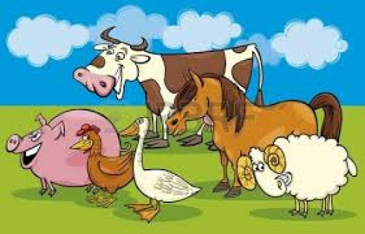

6. Rozwiązujemy zagadki.

Kolorowe ma piórka, woła: kukuryku i mieszka z kurami w kurniku. (kogut)

Wieczorem odpoczywa w stajni, bo od wielu dni ciężko pracuje na swojej wsi. (koń)

Mieszka w chlewiku i głośno kwiczy: kwiku, kwiku. (świnia)

Znosi jajka i, choć nie szczerozłote, to właśnie do niej idziesz, gdy na jajecznicę masz ochotę. (kura)

To od niej mamy mleko, i choć do pięknej jej daleko, to nie tylko liczne łaty to sprawiają, że gospodarze duży pożytek z niej mają. (krowa)

Na śniadanie owies je, czasem rżeniem wita cię. (koń)

Ma ryjek różowy i małe kopytka. Wszystko ładnie zjada ze swego korytka. (świnia)

Ptak domowy, jajka znosi i o ziarnka, gdacząc, prosi. (kura)

Je trawę na łące, czasem łaty ma. A gdy rolnik ją wydoi, to mu mleko da (krowa )

Kiedy idzie polną ścieżką, kwacze głośno: kwa, kwa, kwa. (kaczka)
7. Staraj się znaleźć jak najwięcej szczegółów którymi różnią się te dwa rysunki.

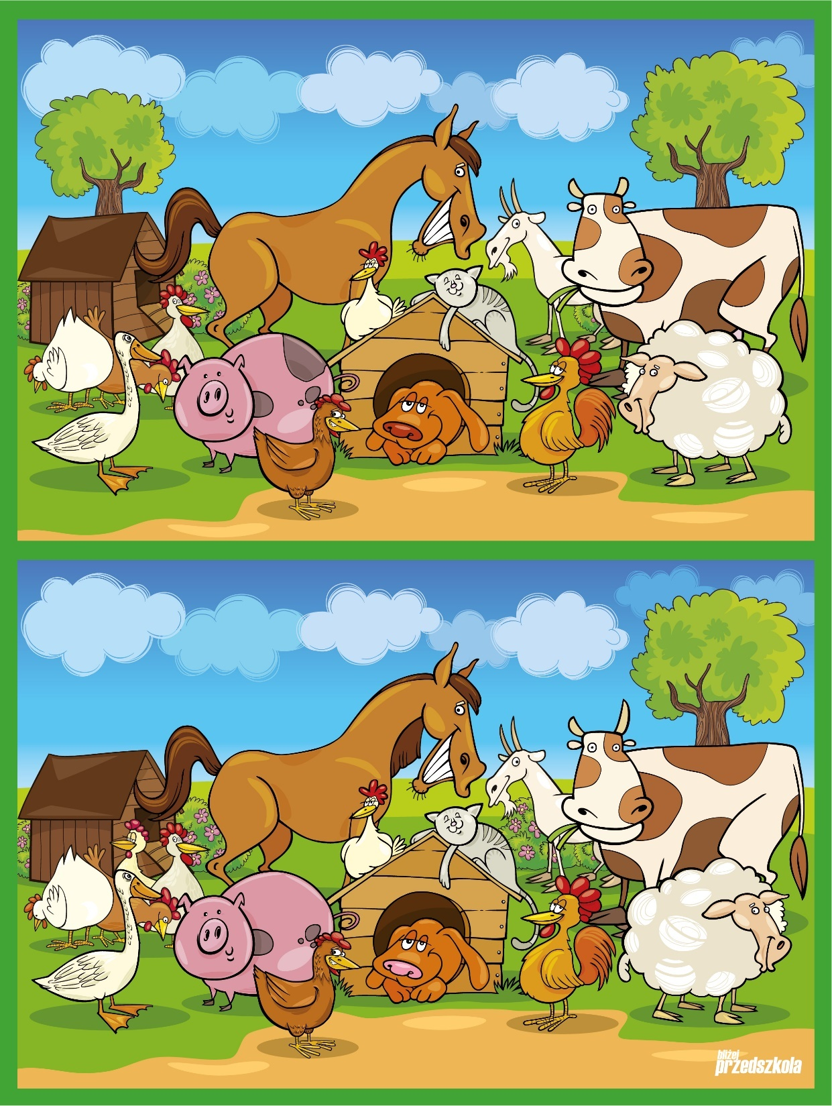

8. Nauka piosenki „Dziadek fajną farmę miał”
https://www.youtube.com/watch?v=30nw6AtuGiQ

9. Karty pracy.
Drodzy Rodzice podobnie jak w pracy z książką uzupełniamy tylko te karty pracy, które podane są w kolorze podręczników naszego dziecka.

Karta pracy cz. 2, nr 12
Dziecko:
- nazywa zwierzęta na podstawie ogonów,
- koloruje rysunki zwierząt,
- naśladuje ich odgłosy,
- nazywa zwierzęta przedstawione na zdjęciu.

Karta pracy cz. 2, nr 13 Liczenie zwierząt
Dziecko:
− ogląda zdjęcia zwierząt gospodarskich, nazywa je i naśladuje głosy: krowy, koguta, barana i kozy,
− liczy małe świnki na obrazku, koloruje mamę i czwórkę jej dzieci

Karta pracy cz. 2, nr 33
Dziecko:
− nazywa zwierzęta i dzieli ich nazwy rytmicznie (na sylaby),
− koloruje rysunki dwóch wybranych zwierząt,
− rysuje po śladzie drogę konia do stajni.

Karty pracy cz. 2, nr 34–35.
Dziecko:
− odszukuje wśród naklejek zdjęcia młodych osobników zwierząt przedstawionych na obrazku,
− nakleja je obok rodziców,
− naśladuje odgłosy zwierząt – młodych i dorosłych,
− nazywa zwierzęta, które są na zdjęciach; otacza pętlami zwierzęta, które są zwrócone w tę samą stronę.

Karta pracy cz. 4, nr 36
Dziecko:
− łączy obrazki zwierząt z ich cieniami,
− rysuje w ogonie każdego koguta tyle piór, ile wskazuje liczba kropek na karteczce.

Karta pracy cz. 4, s. 6
Dziecko:
- naśladuje głosy zwierząt przedstawionych na zdjęciach
- otacza zieloną pętlą zwierzęta, które mają dwie nogi, a czerwoną pętlą te, które mają cztery nogi.
- nazywa zwierzęta, które są w jednej pętli, i te, które są w drugiej pętli.
- rysuje kotki według wzoru.
- koloruje drugiego kotka, licząc od lewej strony.

Karta pracy, cz. 4, s. 9.
Dziecko:
- ogląda obrazek, odszukuje na nim ślady zwierząt.
- łączy obrazki zwierząt z ich śladami.

10. Zabawa matematyczna. Utrwalanie kształtu koła.
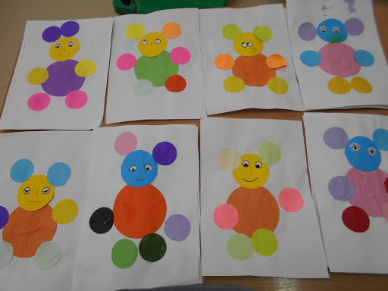

Wycinamy z dzieckiem kolorowe koła w trzech wielkościach: 1 duże, 3 średnie, 3 małe koła wycięte z kolorowego papieru. Dziecko otacza kształt każdego koła palcem. Rodzic przypomina o prawidłowym kierunku kreślenia koła. Dziecko porównuje wielkość kół, licząc je i określając, ile jest kół każdej wielkości.
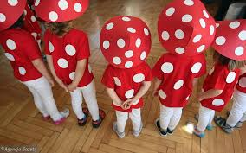

Kochane Muchomorki czy pamiętacie, że na waszych czapeczkach są kropeczki w kształcie kół?

11. Na koniec wyzwanie – „Gigantyczna krowa”

Wycinamy sylwetę krowy z dużego arkusza papieru- brystol lub szary papier. Zaznaczamy części ciała krowy. A najlepszą część tej zabawy, odbijanie rączek umoczonych w czarnej farbce, czyli robienie łat krowie pozostawiamy naszym pociechom.
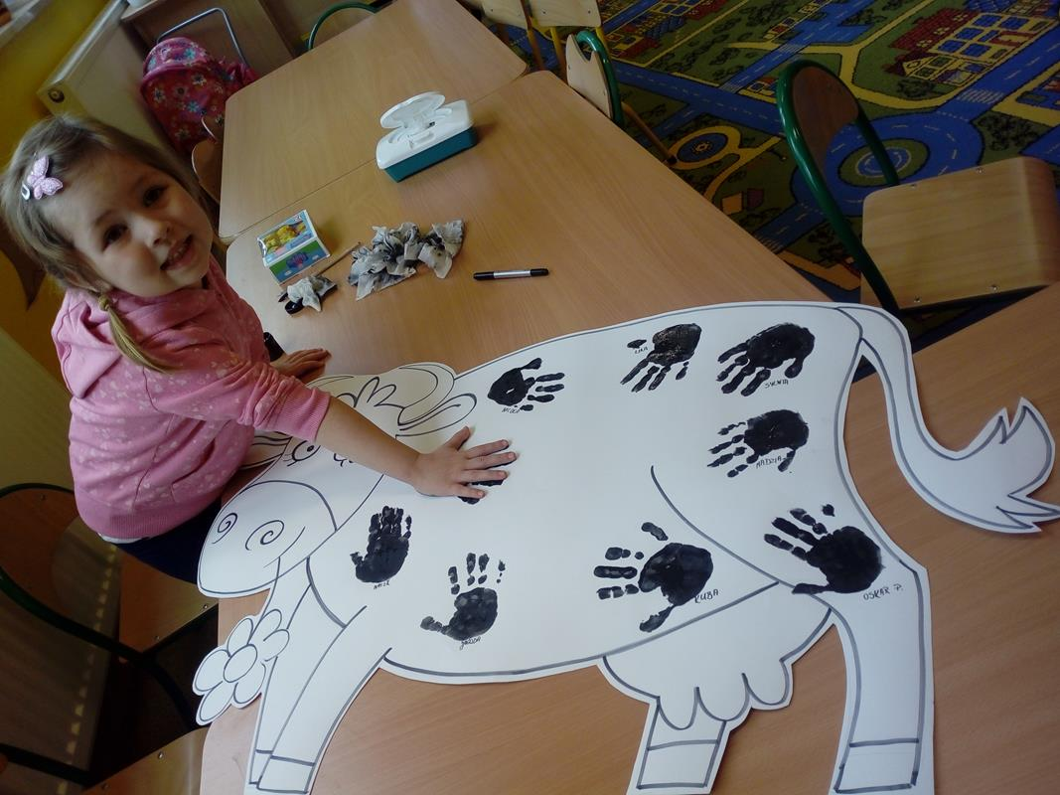

Miłej pracy i zabawy - pani Ania

